Дата: 06.09.2022 Клас: 1-Б

Предмет: Англійська мова

Тема: Як тебе звати?

Мета: ознайомити з формами привітання й прощання та закріпити їх уживання в усному мовленні, формувати навички правильної вимови звуків англійської мови, формувати навички письма, розвивати пам'ять,виховувати усвідомлення важливості вивчення англійської мови

Вчитель: Глуговська Л.Г.

**Хід уроку**

**1.Привітання.**

Т: Hello, boys and girls! Здрастуйте, хлопчики та дівчатка!

**2. Listening (Слухання)**

Прослухайте веселу пісеньку, яка допоможе Вам згадати, як ми запитуємо ім’я в один одного:

<https://www.youtube.com/watch?v=zMdq9jSaNLg>

**3. Робота за підручником.**

* Подивіться на наш підручник. Чи вам він до вподоби? У ньому багато малюнків? А чи можна писати в підручнику? No. Звісно, що ні. Для цього у вас будуть спеціальні робочі зошити.
* А тепер давайте познайомимося з героями нашого підручника. Розкрийте його на сторінці 5

***Lesson 2. What is your name?***

* **Вправа 1 стр. 5**

Давайте пригадаємо, на минулому уроці, я Вам розповідала, що в англійській мові, для того, щоб привітатися вживаємо такі слова:

*Hi /хай/ Привіт!*

*Hello /хеллоу/ Привіт!*

Для того, щоб познайомитися з кимось, в англійській мові ми питаємо:

*What is your name ? / вот із йо нейм / Як тебе звуть?*

Та даємо відповідь:

*My name is.. / май нейм із/ Мене звуть …*

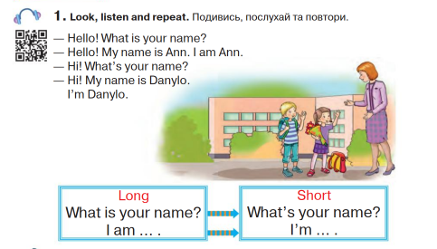

* **Вправа 3 стр. 5**

Сьогодні ми ще з Вами почнемо рахувати, давайте всі разом:

* one /ван/ один
* two / ту/ два
* three / фрі/ три
* four / фо/ чотири



**4. Домашнє завдання**

1. Опрацювати конспект уроку;

2. Потренуватися у вимові нових слів/фраз.

**Сподіваюсь, Вам все було зрозуміло, урок був цікавим і Ви гарно попрацюєте над домашнім завданням. Успіхів!**